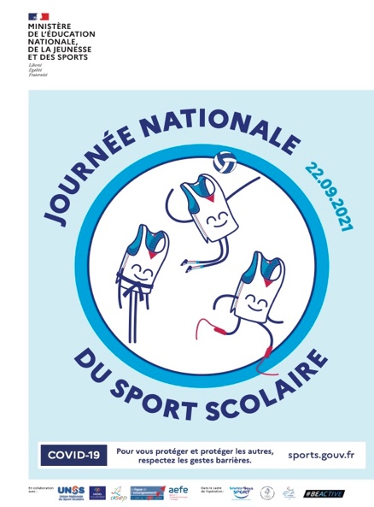
DOSSIER APPEL A PROJETS 2021

JOURNEE NATIONALE DU SPORT SCOLAIRE
Mercredi 22 septembre 2021
Sur le thème du sport, facteur de développement durable

Objectif de la journée : Faire connaître et promouvoir les activités de son association sportive au sein de son établissement et de sa ville

Retrouvez plus de détails en cliquant sur le lien ci-dessous
https://www.education.gouv.fr/journee-nationale-du-sport-scolaire-5423

Etablissement :

Adresse :

Enseignant(s) d’EPS porteur(s) du projet :

Autres intervenants (Noms Qualité) :

Résumé du projet d’animation :

Horaires de l’animation :

Nombre d’élèves concernés : Jeunes filles………. Jeunes gens ………

Fait à le
Signature du chef d'établissement, Président(e) de l'AS

A noter que l’organisation d’une animation lors de la JNSS rapporte des « points bonus » dans la charte départementale des A.S.
Date limite de réception des fiches : 20 septembre 2021 (mail : sd093@unss.org ou fax : 01 48 49 68 60)

